Wie verhalte ich mich in unserer Leseburg?

- Ich bin leise, damit auch andere Kinder in Ruhe lesen können.
- Essen und Trinken ist in der Bücherei nicht erlaubt!
- Die Schuhe ziehe ich vor der Bücherei aus. Dann bleibt der Teppich sauber, und man kann hier im Sitzen und Liegen gemütlich lesen.

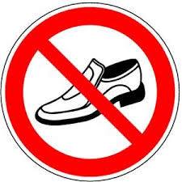
- Ich darf mir alle Bücher ansehen.
- Bücher, die ich nicht ausleihe, stelle ich wieder an die richtige Stelle im Regal zurück.
- Jeder kann immer nur ein Buch ausleihen.
- Ich kann das Buch für drei Wochen ausleihen.
- Wenn ich in dieser Zeit das Buch nicht fertig gelesen habe, kann ich es noch einmal um eine Woche verlängern.
- Für zu spät zurückgegebene Bücher werden pro Woche 50 Cent fällig.
- Ich gehe sorgsam mit den Büchern um, denn andere Kinder wollen sie auch noch lesen.
- Bücher, die ich verliere oder kaputt mache, müssen meine Eltern (zum Neupreis) ersetzen.

